Escuela sabática de menores: Adoptada por el enemigo
Esta lección está basada en Josué 2 y Patriarcas y profetas, capítulo 44, páginas 457-459.
- El enemigo espiando.
  - ¿Cuántos espías mandó Josué a Jericó?
  - ¿Cuál era su misión?
  - ¿Dónde se hospedaron?
- La candidata a la adopción.
  - ¿Quién era Rahab?
  - ¿Qué sabía Rahab y los habitantes de Jericó del enemigo y por qué le temían?
- El enemigo perseguido.
  - ¿Por qué los soldados fueron a casa de Rahab a buscar a los espías?
  - ¿Qué hizo Rahab para evitar que los soldados los encontrasen?
  - ¿Qué respuesta les dio a los soldados, y cuál fue el resultado?
- Pidiendo la adopción.
  - ¿Qué les pidió Rahab a los espías?
  - ¿Por qué quería Rahab unirse a sus enemigos?
  - ¿Qué promesa le hicieron los espías y qué le pidieron que hiciera?
  - ¿Qué significado tenía el cordón grana?
- Ayudando al enemigo.
  - ¿Cómo les ayudó a escapar de Jericó para que no les encontrasen los soldados?
  - ¿Qué consejo les dio?
  - ¿Qué ocurriría si Rahab delataba a los espías?
- Adoptada por el enemigo.
  - Mientras daban vueltas a Jericó, ¿qué veían colgando de una ventana del muro?
  - ¿Qué orden dio Josué a los espías cuando destruyeron Jericó?
  - Además de a Rahab, ¿a quién más adoptó el pueblo de Israel?
  - Al ser adoptada en la familia de Dios, ¿qué beneficios obtuvo?
  - ¿Cuáles fueron algunos de los descendientes de Rahab? ¿Cuál fue el más importante?
Aplica a tu vida:
- ¿Qué significa ser adoptado?
- ¿Cómo nos adopta Dios en su familia?
- ¿Qué obtenemos ahora y en el futuro al ser adoptados en la familia de Dios?
- Dios busca a todas las personas para que formen parte de su familia, sin importar quienes sean o dónde se encuentren. Agradece a Dios por ello.
- Dile a Dios que quieres formar parte de su familia.
- Dale gracias por acogerte en su familia.
- ¿Has colgado el cordón grana en tu corazón? ¿Has aceptado a Jesús como tu Salvador?
Resumen: Dios quiere que formemos parte de su familia.

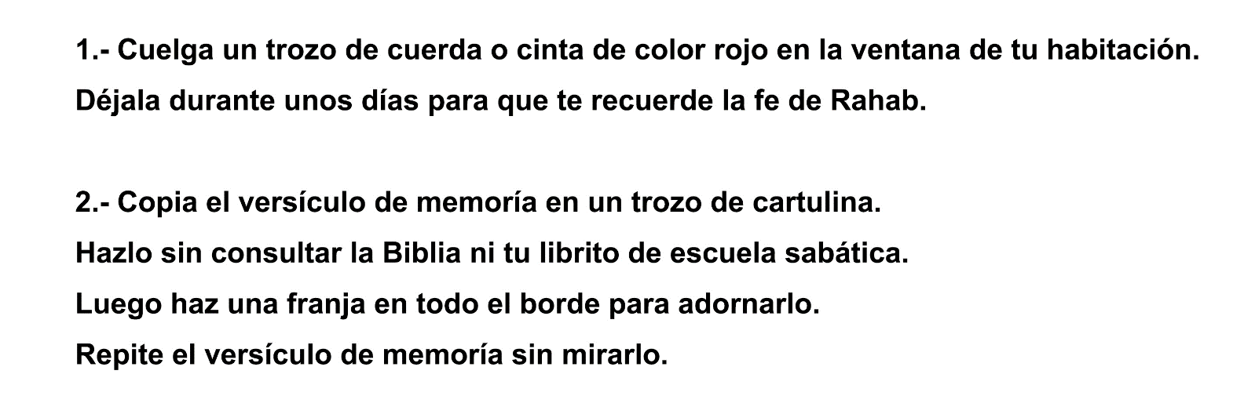

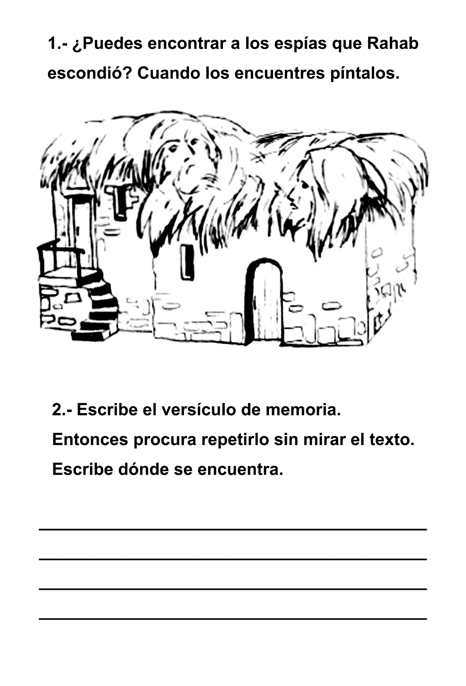



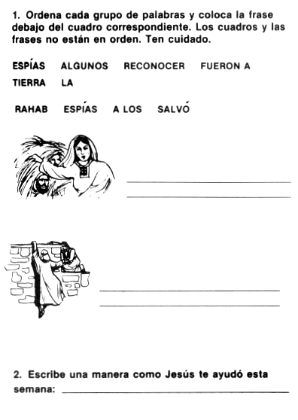

UN MOTOCICLISTA PARA CRISTO
Rob Turlington tiene un aspecto de motociclista rudo, con quien a uno no le gustaría encontrarse cuando él llega al pueblo en su moto. En el pasado solía ser así. Su vida era un desorden, estaba afectada por las drogas y con mucha desesperación.
"Estoy vivo solo por la gracia de Dios", nos dice Rob.
Rob creció en un hogar adventista pero decidió probar su suerte con el mundo. Rob permitió que se enfriara su relación con Cristo a medida que asistía a fiestas y bebía. Fue reclutado para el servicio militar, donde tuvo acceso fácil a las drogas.
Cuando salió del ejército, quiso llevar una vida normal. Se caso, consiguió un empleo y tuvo una familia. Pero aun con una familia que cuidar, Rob siguió usando drogas.
Rob recuerda con tristeza: "No era buen esposo, ni buen padre. Mi vida se estaba desmoronando y escapaba a mi realidad con el uso de drogas".
Rob no encontraba paz. Mientras más la buscaba con las drogas, más inquietud sentía. Dice que el Espíritu Santo trabajo en él durante todo este tiempo, recordándole cosas que su padre la había enseñado. Pero todavía no estaba listo para regresar.
"todavía no, Jesus" Una noche Rob tuvo un sueño. Sintió el trueno más fuerte que hubiera escuchado, y vio una luz deslumbrante. Rob estaba seguro de que Jesus venia de regreso.
Aterrado, se sentó en la cama y exclamo:
"todavía no, Jesus. No estoy listo..." Ese debió haber sido el momento decisivo en la vida de Rob, pero no lo fue. Asistía a más fiestas que nunca. Una mañana, después de una noche especialmente ardua. Rob se miró en el espejo.
No se reconoció. Se asustó y recordó las palabras de su padre, quien le había dicho que ya era tiempo que cambiara su manera de vivir.
Rob fue a trabajar esa mañana igual que siempre, pero al final del día, en vez de comprar su ración diaria de drogas o detenerse en la cantina, se fue directamente a casa. Al día siguiente y al subsiguiente regreso a casa sin haber tomado bebidas alcohólicas ni usado drogas. La tercera noche, estaba sentado en su sillón, aguantando el síndrome de abstinencia.
Sintió deseos de orar. Se arrodilló y clamó a Dios pidiendo perdón.
"Dios, necesito paz en mi vida. Estoy cansado de las peleas en las cantinas, las drogas y el alcohol. ¡Por favor, Señor, dame paz!".
Al instante, Rob sintió algo como una ola de paz que le paso por todo el cuerpo.
Esa noche durmió como hacía mucho tiempo no lo hacía. Sabía que su familia había orado por el durante muchos años.
Por fin sus oraciones serian contestadas.
Rob era un oficial en un club de motociclistas compuesto por hombres que habían servido en el ejército. Sentía una hermandad con los motociclistas, pero en la medida en que el Espíritu Santo le recordaba las verdades que había conocido desde su niñez, Rob sintió la convicción de que no podría continuar siendo un oficial en el club por causa de su fe. Lo que más le preocupaba era el asunto del sábado.
escribió una carta explicando su conversión y su convicción que no podría participar en eventos llevados a cabo en sábado.
Ofreció su renuncia, pero sus hermanos motociclistas no se la aceptaron. En vez de eso, insistieron que permaneciera en el grupo. "Y -dice Rob, con una risita-. cuando teníamos alguna reunión del club en cualquier parte de los Estados Unidos, estos señores primero ubicaban una iglesia adventista a la cual yo pudiera asistir".
Rob le pregunto a Dios como podría alcanzar a estos compañeros motociclistas con el mensaje del perdón de Cristo.
Él lo impresiono con la idea de comprar unas 50 Biblias y repartirlas entre los motociclistas. Busco en Internet la página de la International Bible Society y se sorprendió de encontrar un Nuevo Testamento con la foto de una motocicleta en la portada y el titulo Hope for the Highway (Esperanza para la carretera).
Rob compro los Nuevos Testamentos y los repartió entre sus compañeros motociclistas.
Pronto tuvo que pedir más. Pidió a su iglesia local que le ayudara a conseguir las Biblias, lo cual los miembros hicieron gustosamente. Desde ese primer caso, Rob ha repartido más de 1.100 Biblias a motociclistas en todos los Estados Unidos.
Rob siguió compartiendo su testimonio del amor de Dios con los miembros de su club de motociclistas. Su testimonio creó una impresión tan profunda que durante las últimas elecciones, el club decidió crear la posición de capellán y pedirle a Rob que asumiera esa responsabilidad. En la actualidad, como capellán nacional del club de motociclistas, sigue testificando ante sus compañeros.
Hace poco, pidieron a Rob que predicara en el funeral de uno de los miembros del club. "Hablar con mis compañeros motociclistas acerca de la bendita esperanza que todos podíamos tener, a pesar de la tragedia, significo mucho para mí" dice.
Rob y su esposa Sharon han hallado su ministerio al relacionarse con los motociclistas.
"No se hacia dónde nos guiara Dios pero estoy listo para el viaje", dice Rob.

HIJO DE LA GUERRA, HIJO DE DIOS
Misionero segundo trimestre 2009
Carlos (es un seudónimo.) tenía catorce años cuando llegaron los soldados, se lo llevaron de la casa de su madre a punta de pistola y lo condujeron a un campo lleno de otros niños asustados. Algunos eran más jóvenes que él. Vivían en Angola, y habían sido reclutados para el ejército.
Durante casi cuarenta años los angoleños habían estado en guerra. Tras obtener su independencia de Portugal, pelearon entre ellos mismos por el control del país. La guerra en los alrededores de la ciudad donde vivía Carlos era feroz, porque era la base de una de las facciones de las guerrillas.
Matar para sobrevivir
A Carlos le dieron un arma de fuego y le enseñaron a usarla. Con el tiempo aprendió otras estrategias militares, y durante cuatro años anduvo por territorios inhabitados del África, comiendo lo que encontraba, matando, y obedeciendo órdenes de sus superiores para poder mantenerse con vida. No se le permitió regresar a su casa para ver a su madre.
Después de una escaramuza con las tropas del gobierno, fue herido cuando la unidad a la que pertenecía huyó. Alguien lo ayudó salir del campo de batalla y lo llevaron a una aldea cercana. Sin embargo, en ese lugar no había hospital, ni siquiera una clínica donde atenderlo.
Debido a la pérdida de sangre, se desplomó frente a un edificio y quedó tirado en el suelo bajo un inclemente sol, donde uno de los aldeanos lo encontró. El hombre se dio cuenta que Carlos era solo un niño. Lo ayudó a ponerse en pie y lo llevó a su casa. La esposa de este hombre curó sus heridas y le dio a tomar un caldo de verduras que habían preparado.
Carlos lo tomó desesperadamente; no había comido durante varios días.
La familia lo trató más como un hijo que como a un soldado, aunque corrían el riesgo de ser ejecutados por hospedar a un soldado enemigo. El muchacho se fue fortaleciendo y disfrutaba escuchar a su anfitrión hablar acerca de cuánto lo amaba Dios. Las palabras del hombre eran como un bálsamo curativo para el alma de ese muchacho. Al escuchar orar a la familia, Carlos comenzó a añorar la paz y confianza que ellos tenían. Les pidió a sus nuevos amigos que le enseñaran a orar.
La comida era escasa, y la familia tuvo que vérselas para encontrar algún alimento.
A menudo Carlos escuchaba que el padre de la casa oraba: —Señor, ayúdanos a encontrar comida hoy, y por favor, mantén a los soldados alejados.
Carlos se dio cuenta de lo peligroso que era para la familia tenerlo allí. Sin embargo, se quedó con la familia hasta que terminó la guerra. Durante ese tiempo aceptó a Jesús como su Salvador, aunque no podía asisitir a la iglesia. Lo único que sabía era lo que la familia le enseñaba.
Paz…y nuevas luchas
Cuando la guerra terminó en 2002, Carlos regresó a su tierra natal. Supo que su madre se había mudado a la capital durante la guerra, pero encontró a un tío que lo invitó a vivir con él. Con gratitud aceptó su gesto bondadoso. Ahora tenía 19 años, pero solo había terminado siete grados de escuela. Su tío pagó la colegiatura para que pudiera estudiar.
Carlos estaba muy agradecido con su tío, quien estaba haciendo mucho para ayudarlo, y se propuso obedecerlo. Pero pronto se dio cuenta que su nueva fe lo pondría en conflicto, no solo de su tío, sino de toda la familia.
Si bien Carlos asistía a la escuela durante la semana, su tío esperaba que trabajara los fines de semana. Cuando éste supo que Carlos quería asistir a la iglesia —los sábados—, se enojó y decidió eliminar este hábito que su sobrino tenía.
El muchacho no tenía suficiente conocimiento de la Biblia para refutar las acusaciones de su tío sobre los adventistas.
Añoraba adorar con otros creyentes, pero no sabía dónde encontrar una Iglesia Adventista. Entonces su padre espiritual lo visitó y le mostró dónde podría encontrar una iglesia. Carlos asistió muy entuciasmado a la iglesia, donde se hizo de nuevos amigos y sintió que tenía un hogar espiritual.
A menudo salía de la casa de su tío antes de la madrugada y se iba sin comida con tal de escapar de la casa la lista de trabajo que le tenía para el sábado. Tenía hambre, pero quería adorar aDios. Cuando su tío no pudo hacerlo desistir de su fe, le dijo que se fuera de la casa. Carlos encontró un cuarto abandonado detrás de un antro. No era el mejor lugar, pero era gratis. Y podía adorar a su Dios en paz.
Comparte las bendiciones
En el 2005, la madre de Carlos y sus otros hermanos regresaron a su casa. Su hermano le pidió que le permitiera vivir con él, de esa manera Carlos compartió su pequeño cuarto con su hermano.
Ha sido un peregrinaje largo y lleno de dificultades, pero Carlos le agradece a Dios por haberlo protegido y guiado a Jesús.
—Dios no se dio por vencido conmigo —dice él—. Ahora no quiero darme por vencido con mi hermano.
La paz ha llegado a Angola, territorio con más de 300.000 creyentes adventistas.

